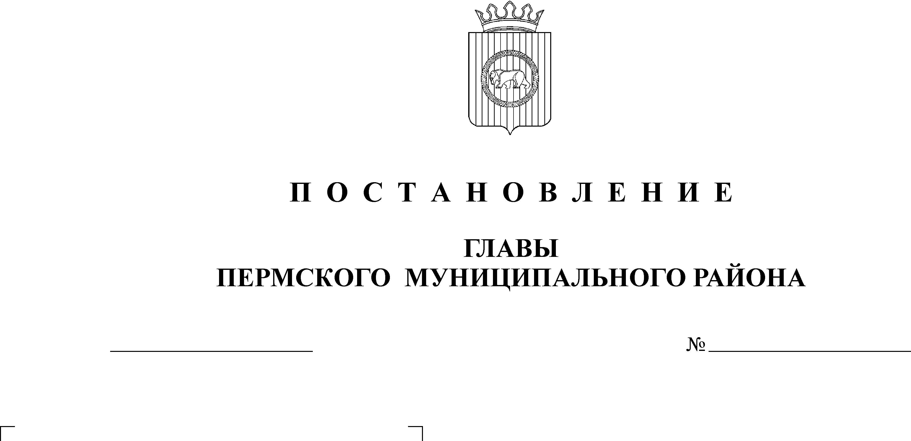
Об утверждении Порядка предоставления субсидий на организацию общественных работ для безработных граждан, граждан, ищущих работу, включая выпускников образовательных учреждений, а также работников в случае угрозы массового увольнения

22.04.2009
926
В соответствии с постановлением Правительства Пермского края от 09.04.2009 № 215-п «Об утверждении Порядка реализации и финансирования мероприятий Программы дополнительных мер по снижению напряженности на рынке труда Пермского края в 2009 году»
ПОСТАНОВЛЯЮ:
- Утвердить Порядок предоставления субсидий на организацию общественных работ для безработных граждан, граждан, ищущих работу, включая выпускников образовательных учреждений, а также работников в случае угрозы массового увольнения согласно приложению.
- Назначить уполномоченным органом по организации и проведению мероприятий по частичному возмещению затрат работодателя на организацию общественных работ в соответствии с заключенными договорами о совместной деятельности по организации общественных работ финансово-экономическое управление администрации муниципального образования «Пермский муниципальный район».
- Настоящее постановление вступает в силу после его опубликования в муниципальной газете «Нива».

Глава муниципального района А. П. Кузнецов

Приложение
к постановлению главы
муниципального района
от 22.04. 09 № 926

Порядок предоставления субсидий
на организацию общественных работ для безработных граждан, граждан, ищущих работу, включая выпускников образовательных учреждений, а также работников в случае угрозы массового увольнения

1. Общие положения

1.1. Настоящий Порядок разработан в соответствии: с Трудовым Кодексом Российской Федерации; Бюджетным Кодексом Российской Федерации; Законом Российской Федерации от 19.04.1991 г. №1032-1 «О занятости населения в Российской Федерации»; постановлением Правительства РФ № 875 от 14 июля 1997г. (с изменениями Постановлением Правительства № 4 от 11 января 2007г.) г. «Об утверждении положения об организации общественных работ»; приказом Минздравсоцразвития РФ от 07.06.2007 г. № 401 «Об утверждении Административного регламента предоставления государственной услуги по организации проведения оплачиваемых работ»; приказом Минздравсоцразвития РФ от 29.07.2005 г. № 485 «Об утверждении положения о порядке финансирования мероприятий по содействию занятости населения и социальной поддержке безработных граждан»; Постановлением Правительства РФ «О предоставлении субсидий из федерального бюджета субъектов Российской Федерации на реализацию дополнительных мероприятий, направленных на снижение напряженности на рынке труда субъектов Российской Федерации» от 31 декабря 2008 года № 1089; Программы дополнительных мер по снижению напряженности на рынке труда Пермского края в 2009 году, утвержденной постановлением Правительства Пермского края 20 января 2009 года № 8-п; Порядком реализации и финансировании мероприятий Программы дополнительных мер, по снижению напряженности на рынке труда Пермского края в 2009 году, утвержденным постановлением Правительства Пермского края от 09.04.2009 года № 215-п, постановлением главы Пермского муниципального района «Об организации общественных работ» от 11.02.2009 г. № 228.

1.2. Термины и понятия, используемые в настоящем Порядке:
занятые граждане – граждане, работающие по трудовому договору, в том числе, выполняющие работу за вознаграждение на условиях полного либо неполного рабочего времени, а также имеющие иную оплачиваемую работу (службу), включая сезонные, временные работы;
незанятые граждане - граждане трудоспособного возраста, не работающие в экономике и не занятые каким-либо видом деятельности, приносящим доход, делятся на безработных (которые ищут работу и готовы приступить к ней) и экономически неактивное население (которые не ищут работу);
временная занятость - временное трудоустройство граждан на период активного поиска постоянного места работы;
оплачиваемые общественные работы - общедоступные виды трудовой деятельности, как правило, не требующие предварительной профессиональной подготовки, выполняются гражданами, прежде всего безработными;
работники, находящиеся под угрозой массового увольнения – граждане, которым на основании приказа работодателя: установлено неполное рабочее время; временная приостановка работ; предоставление отпусков без сохранения заработной платы; проводятся мероприятия по высвобождению работников;
выпускники образовательных учреждений – граждане, закончившие учебные заведения высшего, среднего и начального профессионального образования и дополнительного профессионального образования, вставшие на учет в центре занятости не позднее года со дня выдачи документа о полученной профессии и не имеющие опыта работы по указанной профессии.
1.3. Под общественными работами понимается трудовая деятельность, имеющая социально полезную направленность и организуемая в качестве дополнительной социальной поддержки безработных граждан, граждан, ищущих работу, включая выпускников образовательных учреждений, а также работников, находящихся под угрозой массового увольнения. Общественные работы призваны обеспечить: осуществление потребностей территории и организаций в выполнении работ, носящих временный или сезонный характер; сохранение мотивации к труду у лиц, имеющих длительный перерыв в работе или не имеющих опыта работы.
Виды общественных работ утверждаются нормативно-правовым актом главы Пермского муниципального района, в соответствии с «Каталогом видов общественных работ».
1.4. Мероприятия финансируются за счет субсидий федерального и краевого бюджета в соответствии с Программой дополнительных мер по снижению напряженности на рынке труда Пермского края в 2009 году, утвержденной Постановлением Правительства Пермского края от 20.01.2009 г. № 8-п.
1.5.Участниками мероприятий могут быть безработные граждане, граждане, ищущие работу, включая выпускников образовательных учреждений, работники организаций, находящиеся под угрозой массового увольнения. Средний период проведения общественных работ составляет три месяца.
1.6. Получателями субсидий на софинансирование мероприятий являются организации (далее – Работодатель) создающие временные рабочие места, и соответствующие условиям, изложенным в п.1.1. раздела 2 Порядка.
1.7. Размер субсидии за счет средств федерального бюджета включает возмещение работодателю затрат на заработную плату (с учетом районного коэффициента и начислений на выплаты по оплате труда) и рассчитывается по следующей формуле:
ЗП = (4330 + 15% + 26,2%)*К * П, где:
4330 – минимальный размер оплаты труда, установленный законодательством Российской Федерации;
15% – размер районного коэффициента;
26,2% – начисления на выплаты по оплате труда;
К – количество участников
П – период участия (средняя продолжительность 3 месяца).
1.8. Размер субсидии за счет средств краевого бюджета включает затраты работодателя по приобретению мелкого инвентаря, спецодежды и рассчитывается по следующей формуле:
МЗ < ЗП * 10 %, где:
МЗ – затраты по приобретению мелкого инвентаря, спецодежды;
ЗП – расходы по заработной плате.

2. Критерии и порядок отбора работодателей

2.1. Критериями отбора работодателей для получения субсидий являются:
2.1.1. исполнение работодателем пунктов 2, 3 статьи 25 Закона Российской Федерации «О занятости в Российской Федерации»:
- не позднее, чем за три месяца до начала проведения массового увольнения работников в письменной форме сообщать в ГУ ЦЗН о данном мероприятии с указанием должности, профессии, специальности, условий оплаты труда каждого увольняемого работника;
- не позднее, чем за два месяца до начала проведения сокращений в письменной форме сообщать в ГУ ЦЗН о данном мероприятии с указанием должности, профессии, специальности, условий оплаты труда каждого увольняемого работника;
- в течение трех рабочих дней после принятия решения о введении режима неполного рабочего дня (смены) и (или) неполной рабочей неделе, а так же о приостановке производства в письменной форме сообщать в ГУ ЦЗН;
- ежемесячное предоставление в ГУ ЦЗН информации о наличии вакантных рабочих мест (должностей).
2.1.2. постановка работодателя на учет в территориальном налоговом органе по Пермскому муниципальному району.
2.2. В целях получения субсидии работодатель подает в уполномоченный орган заявку.
2.3. Заявка работодателя представляет собой пакет следующих документов:
заявку по установленной форме (приложение 1 к Порядку), с указанием количества участников, периода проведения общественных работ с указанием видов, перечня работ, объемов требуемых финансовых средств – в соответствии со сметой затрат (приложение 2 к Порядку);
заверенную копию свидетельства о постановке на учет в ИФНС по Пермскому району;
справку ИФНС по Пермскому району о задолженности (отсутствии задолженности) по налогам, сборам и иным обязательным платежам в бюджеты всех уровней и государственные внебюджетные фонды Российской Федерации, выданную не ранее 30 календарных дней до дня подачи заявки в уполномоченный орган;
справку от ГУ ЦЗН о выполнении п.2,3 ст.25 Закона Российской Федерации «О занятости населения в Российской Федерации».
2.3.1. Работодатели, у которого работники находятся под угрозой массового увольнения, дополнительно представляют следующие документы:
копию приказа о проводимых организационно-штатных мероприятиях (установление неполного рабочего времени или временной приостановке работ, предоставлении отпусков без сохранения заработной платы, мероприятий по высвобождению работников и др.);
список работников, находящихся под угрозой массового увольнения по специальностям;
гарантийное письмо или соглашение о возможности трудоустройства работников на своем предприятии или на другом.
2.4. Отбор работодателей для организации общественных работ граждан, граждан, ищущих работу, включая выпускников образовательных учреждений, а также работников в случае угрозы массового увольнения, распределение и перераспределение средств субсидий между работодателями осуществляется межведомственной комиссией, состав и порядок работы которой утверждаются нормативным - правовым актом главы Пермского муниципального района.
Межведомственная комиссия рассматривает вопросы распределения и перераспределения субсидий по мере поступления заявок работодателей, но не реже одного раза в месяц.
2.5. По предложению межведомственной комиссии перечень работодателей и объемы предоставляемых субсидий утверждаются нормативным - правовым актом главы Пермского муниципального района.

3. Порядок предоставления субсидий

3.1. На основании нормативно-правового акта главы Пермского муниципального района о выделении субсидий работодателям уполномоченный орган заключает договоры на частичное возмещение затрат работодателю на организацию общественных работ:
3.1.1. Двухсторонний договор между Уполномоченным органом и Работодателем, организующим общественные работы на предприятии для работников, находящихся под угрозой массового увольнения (установление неполного рабочего времени, временная приостановка работ, предоставление отпусков без сохранения заработной платы, мероприятия по высвобождению работников);
3.1.2. трехсторонний договор между Уполномоченным органом, Работодателем, у которого находятся работники под угрозой массового увольнения и Работодателем, организующим общественные работы;
3.1.3. трехсторонний договор между Уполномоченным органом, ГУ ЦЗН Пермского района и Работодателем, организующим общественные работы для безработных граждан, граждан, ищущих работу, включая выпускников образовательных учреждений;
3.1.4. четырехсторонний договор между Уполномоченным органом, ГУ ЦЗН Пермского района, Работодателем, у которого находятся работники под угрозой массового увольнения и Работодателем организующим общественные работы для безработных граждан, граждан, ищущих работу, включая выпускников образовательных учреждений, а также работников, находящихся под угрозой массового увольнения;
3.2. Работодатель, принимающий безработных граждан, граждан, ищущих работу, включая выпускников образовательных учреждений, а также работников, находящихся под угрозой массового увольнения на общественные работы заключает с гражданами срочные трудовые договора в соответствии с действующим законодательством о труде и социальном страховании.
3.3. Работодатель, принявший граждан на работу по направлению органа службы занятости, в пятидневный срок высылает в ГУ ЦЗН Пермского района подтверждение о приеме на работу по установленной ГУ ЦЗН Пермского района форме.
3.4. Работодатель, заключивший договор на предоставлении субсидии, ежемесячно до 5 числа месяца, следующего за отчетным периодом, предоставляет в финансово-экономическое управление документы для получения субсидии:
промежуточный акт о выполнении условий договора (приложение 3 к Порядку) или акт о выполнении условий договора (приложение 4 к Порядку);
отчет о целевом использовании бюджетных средств, выделенных на организацию общественных работ (приложение 5 к Порядку).
3.5. Финансово-экономическое управление принимает представленные работодателями учетные документы на оплату труда участников мероприятий и в течение трех рабочих дней осуществляет проверку заполнения учетных документов, представленных работодателем. В случае наличия замечаний к оформлению документов, возвращает их работодателю с указанием причин возврата.
3.6. Финансово-экономическое управление ежемесячно производит перечисление средств работодателю в течение трех рабочих дней со дня приема учетных документов к оплате.

4. Контроль за исполнением настоящих мероприятий

4.1. Субсидии, выделенные работодателям, расходуются в соответствии с их целевым назначением и не могут быть направлены на другие цели.
4.2. Работодатели несут ответственность за целевое использование субсидий.
4.3. В случае использования субсидий не по целевому назначению соответствующие средства подлежат возврату в бюджет Пермского края в установленном законодательством порядке.
4.4. С целью контроля за расходованием средств федерального и краевого бюджетов Уполномоченный орган и Контрольно-счетная палата Пермского муниципального района, а также уполномоченные на осуществление контроля органы Пермского края вправе:
проводить проверки деятельности работодателей по использованию субсидий,
запрашивать и получать в установленный срок необходимые документы, отчеты и иную информацию по расходованию субсидий.

